ČESKÁ UNIE SPORTU
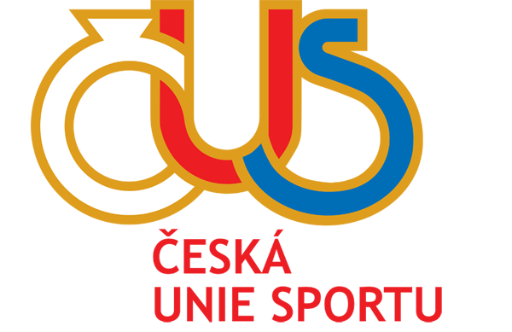
Okresní sdružení, z.s.
8. pěšího pluku 81, 738 01 Frýdek-Místek
tel. 732 905 368, e-mail: cus.fm@seznam.cz
bankovní spojení 1241607/0300

Valná hromada OS ČUS Frýdek-Místek, z.s.
- Volba mandátové a návrhové komise

Pro sečtení hlasování příslušných delegátů TJ a SK navrhuje výkonný výbor OS ČUS zvolit komisi mandátovou a návrhovou v tomto složení:

- Jana Rzymanová
- Jaroslav Kašný
- Miloš Jež

